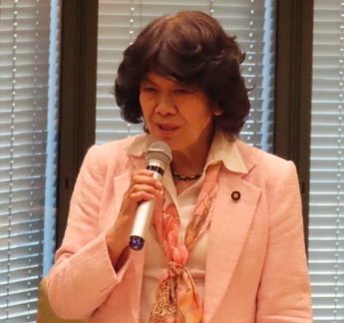
Comme je suis pédiatre par nature, j'écris souvent au Dr ETO Seishiro ou je le croise souvent car je ne peux pas rester silencieux et penser à ce qui se passe en Palestine où de nombreux enfants disparaissent à cause de la guerre. Je voudrais considérer cette réunion du Comité parlementaire japonais pour le fédéralisme mondial comme une chose positive, à savoir que nous nous réunissons tous avec autant d'enthousiasme dans le contexte de ce monde troublé, une fois de plus, au nom d'une paix véritable. Mon rêve, mon espoir, c'est que les enfants palestiniens et israéliens puissent surmonter leur douleur mutuelle et parler ensemble de l'avenir. J'ai d'ailleurs visité la ville d'Ayabe au Japon le week-end dernier. C'est la ville natale du Dr Tanigaki, qui a pris la tête de ce type d'activités dans les municipalités de la Fédération mondiale. Je crois qu'il rêve de reprendre ces activités. Ce qui est préoccupant, c'est que les États-Unis réagissent très négativement au mandat d'arrêt délivré par la Cour pénale internationale pour les violations du droit humanitaire et les attentats commis par Israël, et que le gouvernement américain parle beaucoup d'imposer des sanctions à la Cour pénale internationale. Je crois que le gouvernement américain est en train de parler d'imposer des sanctions à la Cour pénale internationale. Je crois que le droit international est notre passeport mutuel pour la paix, c'est pourquoi j'aimerais me joindre aux membres de cette commission parlementaire du fédéralisme mondial. Je pense que la Cour internationale de justice et la Cour pénale internationale restent des éléments importants. (Tomoko ABE)

